Новороссийская десантная операция
9-16 сентября 1943 года

Работу выполнил:
Голуб Александр Олегович,
Краснодарский край,
Абинский район, х. Ольгинский,
МБОУ СОШ №32, 11-й класс.
353313, Краснодарский край.
Руководитель работы:
Губский Николай Иванович, педагог дополнительного образования МБУ ДО «Дом детского творчества» г. Абинск.

х. Ольгинский
2016

Содержание
Введение……………………………………………………………………………………….3
1.План операции………………………………………………………………………………4
2.Подготовка к десантированию………………………………………………………….…8
3.Десантирование…………………………………………………………………………….10
4.Освобождение Новороссийска……………………………………………………………12
5. Город-герой – Новороссийск…………………………………………………………….15
Заключение…………………………………………………………………………………..17
Литература …………………………………………………………………………………..18
Приложения………………………………………………………………………………….19

Введение
Все дальше уходят в прошлое годы Великой Отечественной войны – одновременно трагические и героические. Ценой жизни миллионов солдат, тружеников тыла была добыта Победа. Чем дальше отодвигает история День Победы, тем величественней встает подвиг нашего народа. И такой подвиг был совершен городом-героем Новороссийском, дальше которого враг не прошел по нашей земле.
Актуальность темы «Новороссийская десантная операция 9-16 сентября 1943 года» заключается в том, что каждый должен знать и осмысливать цену славы и победы в сражениях Великой Отечественной войны.
Исследуемая тема вполне изучена историками, однако хотелось бы рассмотреть ее с точки зрения современной молодежи. Понять, постичь истоки силы духа и осознать значение победы в десантной операции солдатами и офицерами Советской Армии над немецко-фашистскими захватчиками.
Цель – дать характеристику Новороссийской десантной операции 9-16 сентября 1943 года.
Задачи – определить значение планирования и подготовки к проведению операции по освобождению Новороссийска;
- проанализировать ход десантирования;
- показать героизм десантников и других воинских частей освобождавших город;
- дать представление, что современный город-герой это памятник тем, кто сражался за свою свободу.
Объект исследования – Битва за Кавказ 25 июля 1942года – 9 октября 1943 года.
Предмет исследования – Новороссийская десантная операция 9 сентября-16 сентября 1943 года.
Хронологические рамки исследования – август-18 сентября 1943 года.
Методологической основой работы являются: подбор, изучение и анализ источников и литературы, сопоставление фактического материала, историзм, объективность.
В процессе работы над темой использовалась справочная литература: Козлов М.М. Великая Отечественная война 1941-1945. Энциклопедия. М:1985; материалы архивов Краснодарского края: «Кубань в годы Великой Отечественной войны 1941-1945:Хроника событий. Рассекреченные документы.Т-2.,Краснодар,2005; работа доктора исторических наук Басов А.В. «Боевой путь Советского Военно-Морского флота»,-М:1988г., о славном боевом пути ВМФ; Мемуары Гречко А.А. Битва за Кавказ.М.1973, в них даются подробности всех операций, проведенных в ходе сражений на Северном Кавказе; определенный интерес представляет воспоминания участников тех событий: Андрющенко В. «Новороссийск» Краснодар,1968; Кондратенко Г.Ф. Танки штурмуют доты. Краснодар 1981; Колесов Н.В. В памяти и в сердце навсегда.М.1975г. и другая литература.
Данная работа имеет теоретическое и практическое значение, возможно использование ее на уроках истории России, краеведения, на внеклассных мероприятиях; пополнит фонд школьного музея.

- План операции
Летом 1943 года после освобождения левобережной Украины и Донбасса создалась благоприятная обстановка для разгрома немцев на Кубани и для освобождения Таманского полуострова. В связи с этим был подготовлен смелый по замыслу комбинированный удар по Новороссийску силами сухопутных войск и флота(см. приложение 1). Целью которого было освободить город и порт Новороссийск. Операция получила название – Новороссийская десантная – первый этап Новороссийско-Таманской наступательной операции войск Северо-Кавказского фронта и Черноморского флота. Общее руководство десантной операцией осуществлял командующий флотом вице-адмирал Л.А. Владимирский. Командиром сил высадки был назначен командир Новороссийской военно-морской базы контр-адмирал Г.Н. Холостяков.
«Одновременно с высадкой десанта в порт Новороссийск должны были начать наступление части с плацдарма Малая земля (Мысхако, Станичка) для занятия совместно с десантом западной части города, а со стороны цементных заводов – войска 18-й армии (командующий генерал-лейтенант К.Н.Леселидзе) для занятия восточной части города и соединения с частями западной группы войск». При успехе – всеми силами армии развивать наступление в направлении Верхне-Баканского. Для выполнения этой задачи привлекались воинские части 18-й армии в составе 89, 176 и 318-й стрелковых дивизий, 83-й морской стрелковой бригады и 255-й бригады морской пехоты, 8-й гвардейской и 107-й стрелковых бригад и 290-го стрелкового полка НКВД.
Согласно решению командующего фронтом генерала – полковника И.Е.Петрова для осуществления операции было создано три группы – две сухопутные и одна для действий в морском десанте.
Восточная сухопутная группа в составе «318-й стрелковой дивизии (командир В.А.Вруцкий) усиленной штурмовым отрядом 55-й гвардейской стрелковой дивизии и восемью танками» должна была при помощи десанта прорвать оборону противника в районе цементного завода «Октябрь» очистить от противника район цементного завода «Пролетарий», овладеть поселком Адамовича Балка и в дальнейшем наступать на предместье Мефодиевский и перевал Маркотх. Начальником этой группы был назначен полковник В.А. Вруцкий. Западная сухопутная группа действовала с плацдарма Мысхако. Ей предстояло «силами 83-й морской и 8-й гвардейской стрелковых бригад атаковать противника в направлении высоты 307,2 (в западной части города) и во взаимодействии с 255-й бригадой морской пехоты (морской десант № 1)» , которая высаживалась на юго-западном берегу Цемесской бухты, овладеть западной частью Новороссийска. В дальнейшем западная сухопутная группа и морской десант должны были полностью очистить Новороссийск. Начальником западной сухопутной группы был назначен генерал-майор Н.А. Шваров.
Морская десантная группа состояла из «255-й бригады морской пехоты, 393-го отдельного батальона морской пехоты, 290-го полка НКВД и 1339-го стрелкового полка 318-й стрелковой дивизии. Всего в десантную группу входило 6480 бойцов и офицеров, из них более 4 тысяч морских пехотинцев» . На вооружении десантной группы находилось «41 орудие, 147 минометов и 53 станковых пулемета. Десантники имели на каждую винтовку – 300, на каждый автомат – 1000, на противотанковое ружье – 80, на ручной пулемет -600, на станковый пулемет – 2500 патронов, на каждый миномет – 30 мин; у каждого бойца были ручные и противотанковые гранаты». Десантники имели на руках запас продовольствия на трое суток.
Весь морской десант делился на три самостоятельных отряда, каждому из которых ставилась конкретная задача.
Первому отряду в составе 255-й бригады морской пехоты под командованием полковника А.С.Потапова приказывалось овладеть западным берегом на участке от Холодильника до мыса Любви; в дальнейшем наступать через центр города. Второй десантный отряд (командир отряда - командир 393 отдельного батальона морской пехоты капитан-лейтенант В.А. Ботылев) совместно с 290-м стрелковым полком НКВД должен высадиться в порту, овладеть северным берегом порта от пристани Старо-Пассажирская до лесной, затем, заняв район железнодорожного вокзала, выйти на северо-западную окраину Мефодиевский и установить связь с первым десантом.
Третий десантный отряд в составе 1339-го стрелкового полка 318-й стрелковой дивизии под командованием подполковника С.Н.Каданчика имел задачу захватить плацдарм на восточном берегу порта от Восточного мола до пристани Старо-Пассажирская и ударом с тыла помочь восточной сухопутной группе прорвать фронты и уничтожить противника в районе цементного завода «Пролетарий». Для высадки этих трех отрядов Черноморский флот выделил: 120 боевых и вспомогательных катеров, 28 моторных и гребных баркасов. Все эти плавучие средства были объединены в три отряда десантных кораблей соответственно тактическому делению десанта. Первый отряд десантных кораблей, которым командовал капитан-лейтенант П.И.Державин, имел 59 единиц и делился на три группы.
Второй отряд, командир капитан-лейтенант Д.А.Глухов включал 18 катеров.
Третий отряд под командованием капитана 3 ранга Н.Ф.Масалкина имел 26 единиц плавсредств.
Был создан также отряд обеспечения высадки десанта под командованием капитана 2 ранга В.Т.Проценко. Отряд обеспечения высадки имел 37 катеров, из них 32 торпедных катера и состоял из трех групп: прорыва, атаки берега, атаки порта и группы прикрытия операции с моря. Группа прорыва имела задачу уничтожить боносетевые заграждения во входе в порт и торпедированием молов в местах старых пробоин проделать проходы для катеров с десантом в Восточном и Западном молах. Группа атаки берега должна была торпедировать место высадки первого отряда десанта от мыса Любви до Западного мола. Группе атаки порта приказывалось ворваться в порт и торпедировать место высадки второго и третьего отрядов десанта. Группа прикрытия имела задачу не допустить прорыва кораблей противника в Цемесскую бухту и прикрыть десантную операцию с моря.
Кроме того, выделялся отряд огневого содействия в составе трех эскадренных миноносцев.
Три бронекатера и четыре торпедных катера прикрывали вход в Цемесскую бухту. Пять катеров-тральщиков выделялись в отряд санитарных катеров для перевозки раненых.
К артиллерийскому обеспечению высадки десанта и прорыва вражеской обороны в районе города привлекалось более 800 орудий и минометов 8-й армии и Черноморского флота. Кроме того, на участке прорыва сосредоточивалось 227 установок реактивной артиллерии. Вся артиллерия подчинялась командующему 18-й армией. Общая артиллерийская подготовка должна была начаться за 16 минут до высадки десанта. За минуту до высадки огонь переносился в глубину обороны противника. Корректирование огня должно было осуществляться специальными постами, которые высаживались вместе с десантом. Эти посты снабжались радиостанциями.
Для авиационного обеспечения Новороссийской наступательной операции Черноморский флот выделил 88 самолетов и 4-я воздушная армия – 60 самолетов. На авиацию возлагалась задача обеспечить с воздуха высадку десантов, а в ходе операции еще и снабжать наступавшие части боеприпасами и продовольствием.
Переброску и высадку десанта предполагалось произвести двумя эшелонами. Первый эшелон в составе 255-й бригады морской пехоты, 393-го отдельного батальона морской пехоты и 1339-го стрелкового полка было решено посадить на суда в Геленджикской бухте; второй эшелон – 290-й полк НКВД у пристани на 9-м километре Новороссийского шоссе и остатки 255-й бригады морской пехоты, входившие также во второй эшелон – у Кабардинки.
Посадку планировалось закончить к 21 часу, так как на переход десанта из Геленджика отводилось пять часов.
Планировалась следующая очередность высадки десанта. Одновременно с началом артиллерийской подготовки торпедные катера группы прорыва вырываются вперед и течении 9 минут уничтожают боносетевые заграждения у входа в порт и огнем торпед расширяют старые пробоины мола. Затем катера высаживают на молы штурмовые группы, и те выставляют на концах мола сигнальные огни «Путь свободен».
За 13 минут до начала высадки катера группы атаки берега торпедируют побережье от мыса Любви до основания Западного мола. За
7 минут катера группы атаки порта врываются в бухту и за 4 минуты до начала высадки торпедируют берег и пристань в местах высадки десанта.
В это время корабли десантных отрядов врываются в бухту и полным ходом идут к местам высадки. Одновременно с высадкой десанта в наступление должны перейти обе сухопутные группы 18-й армии. При разработке плана учитывались военно-географические особенности района боевых действий. Войска 18-й армии были разобщены Цемесской бухтой на два изолированных крыла, левое из которых составляла десантная группа, удерживавшая с февраля 1943г. Мысхакский плацдарм (Малую землю). «Наша артиллерия располагалась, в основном, вдоль Сухумского шоссе, от дачи Шесхарис до Кабардинки в щелях. Ограниченная слева морем и справа склонами гор, она не имела сменных позиций».
Руководство войсками 18-й армии осуществлялось в период подготовки операции с командного пункта в Марьиной Роще, а в период боя с вспомогательного пункта управления на девятом километре Сухумского шоссе. Штаб Новороссийской военно-морской базы имел свой наблюдательный пункт на мысе Дооб. Здесь же был оборудован НП командующего Северо-Кавказского фронта генерал-полковника И.Е.Петрова, который все время операции находился на вспомогательном пункте управления штаба фронта в Кабардинке. Это способствовало быстрому решению задач, возникавших в ходе операции.
Немецко-фашистское командование, считая Новороссийск ключом обороны всего Таманского полуострова, превратило его и окрестные высоты в крупный узел обороны. «В черте города и порта было построено свыше 500 оборонительных сооружений, установлено около 30 тысяч мин и фугасов, на подступах к нему создано 5 линий траншей и проволочное заграждение в 7 рядов. Группировка противника, оборонявшая город, включала 5 дивизий и несколько отдельных частей».
Дома и целые кварталы гитлеровцы подготовили к обороне как опорные пункты, улицы перекрыли баррикадами и простреливали из амбразур, оборудованных в каменных постройках. Большая часть зданий была заминирована. «…Население угнано поголовно (с 1 сентября 1943 года немцы объявили Новороссийск военной зоной и насильственно вывезли последних оставшихся в городе жителей)».
С моря на подступах к городу была создана мощная противодесантная оборона. Вход в порт был пристрелян артиллерией и преграждался боносетевыми заграждениями.
Показательно, что противник продолжал совершенствовать свою оборону в районе Новороссийска даже после начала отвода войск с таманского плацдарма. В разведсводке № 228 штаба Северо-Кавказского фронта, подготовленной в канун операции к 6 часам утра 8 сентября 1943 года сообщалось: «…г. Новороссийск – немцы взрывают государственные здания, одновременно совершенствуют свои позиции, минируют побережье Мефодиевской гавани; в глубине обороны строят блиндажи и дзоты…».
Десант в это логово врага был очень сложной задачей. Выполнение плана операции, рассчитанного буквально по минутам, требовало исключительно четкого взаимодействия на море, в воздухе и на суше.
Важнейшим фактором успеха операции была ее внезапность. Поэтому командование приняло исчерпывающие меры для подготовки десантирования.

- Подготовка к десантированию
Советские войска начали тщательную подготовку к штурму Новороссийска.
Еще задолго до начала операции все катера и мелкие плавучие средства оборудовались и приспосабливались для десантных действий. В двадцатых числах августа началась подготовка сухопутных войск и флота. В подготовительный период развернулась интенсивная работа всех видов разведки. Действуя с суши, моря и воздуха, разведчики установили численность вражеской группировки, систему его огня на участках прорыва и высадки десантов. «Перед началом операции командиры десантных отрядов с горы Маркотх лично просмотрели порт, места высадки, подходы к ним и ориентиры».
Большое внимание уделялось специальной тактико-стрелковой и морской подготовке войск. В районе Геленджика были специально оборудованы по типу вражеской обороны укрепления. Подразделения, которым предстояло участвовать в десанте, тренировались вместе с кораблями Черноморского флота. Каждую ночь, часто в бурную штормовую погоду, морские пехотинцы отрабатывали четкие и быстрые действия при посадке на суда и высадке на берег. Командиры торпедных катеров тренировались в быстром уничтожении боносетевых и минных заграждений. Большое внимание уделялось инженерной подготовке войск. Во всех соединениях имелись отряды разграждения и отряды закрепления захваченных рубежей. Во всех стрелковых подразделениях отрабатывались вопросы саперного дела. Все десантные отряды обеспечивались инженерным имуществом. Каждая десантная группа имела небольшие радиостанции. Все участники десанта получили специальные нарукавные опознавательные знаки. Особое внимание в ходе подготовки уделялось дезинформации противника, сохранению скрытности операции. Командование категорически запретило всякую переписку о десантной операции. Все вопросы операции решались только личным общением соответствующих командиров.
«Подготовка к операции велась под видом подготовки к высадке десанта в районе Южной Озерейки…Но самым важным мероприятием, которое дезориентировало противника и отвлекло его внимание, явились частные операции 56-й и 9-й армий, которые проводились для улучшения своего тактического положения. Эти частные операции приковали внимание противника к центральному и северному участкам Голубой линии».
Исключительно большое внимание в период подготовки уделялось партийно-политической работе среди личного состава. Политуправление Черноморского флота и политотдел 18-й армии издали специальную директиву о партийно-политической работе по этапам операции. В десантных соединениях и частях вместе с командирами и офицерами штабов находились политработники армии и Черноморского флота.
Особое внимание в политической работе этого периода уделялось беседам с новым пополнением. Политработники разъясняли значение присяги и их воинского долга перед Родиной, рассказывали о боевых традициях соединений, частей и кораблей, в которые они прибыли. Ведь десантная операция поручалась морским пехотинцам – бесстрашным участникам грозных сражений за Одессу, Севастополь, Керчь и Новороссийск. Эти воины-черноморцы вынесли из огня боев неукротимую ненависть к врагу, мужество и отвагу, обогатились боевым мастерством.
И этот богатый опыт моряки передавали пехотинцам, с которыми им предстояло штурмовать Новороссийск. «…Так моряки 393-го отдельного батальона морской пехоты проводили беседы в частях 18-й армии. В этих беседах бывалые моряки-десантники рассказывали пехотинцам, что представляет собой морской десант, как нужно к нему готовиться, как подогнать снаряжение, как вести себя во время перехода на катерах, как прыгать в воду и устремляться к берегу, как преодолевать заграждения на берегу…».
В период подготовки к операции в войсках и на кораблях значительно возрос морально-политический дух солдат и матросов.
Так, в результате большой подготовительной работы командиров, партийных и комсомольских организаций в войсках и на кораблях был создан высокий наступательный порыв, значительно укрепилась дисциплина и организованность. «…Солдаты и матросы хорошо подготовились к штурму Новороссийска и с нетерпением ждали назначенного часа»

- Десантирование

9 сентября в Геленджике началась посадка на десантные суда. К 21 часу первый и второй десантные отряды закончили посадку и через 15 минут вышли в море. Третий десантный отряд задержался с посадкой на один час. Поэтому Командование флота вынуждено было перенести начало высадки с 2 часов 15 минут на 3 часа 10 минут, о чем сообщили всем исполнителям.
В 2 часа 44 минуты все десантные отряды заняли свои места на исходной линии.
По сигналу командующего артиллерией генерала Г.С.Кариофилли началась мощная артподготовка. «…800 орудий обрушили свой огонь на оборонительные позиции противника к востоку и югу от Новороссийска, по порту, городу и побережью. Над Цемесской бухтой пронеслись огненные залпы «катюш». Плотность огня составляла 250-470 снарядов на гектар. За 15 минут артподготовки было сделано до 35 тысяч выстрелов. Во время боя за высадку артиллерийско-минометная группа выпустила 11717 снарядов…».
Одновременно с воздуха наша авиация нанесла мощный бомбовый удар по месту расположения вражеских штабов, узлов связи и складов. Возникли крупные очаги пожара, дымом заволокло молы и порт. Это маскировала десант, но в то же время затрудняло ориентировку десантных судов. «Бомбардировщики шли на город непрерывным потоком, - писал в своих воспоминаниях Главный маршал авиации К.А.Вершинин, командовавший тогда 4-й воздушной армией. Боевое напряжение было настолько высоким, что на каждый самолет приходилось по семь-восемь полетов». Об успешном бомбовом ударе с воздуха пишет и А.А. Гречко: «Одновременно с воздуха нанесла мощный боевой удар наша авиация»
Однако по этому вопросу есть и другая точка зрения.
Автор Басов А.А. в книге «Боевой путь Советского Военно-Морского флота» пишет: «Из-за нелетной погоды авиационная подготовка носила ограниченный характер».
Командир 1339-го стрелкового полка 318-й стрелковой дивизии Д.С.Ковешников так же отмечает успешные действия нашей авиации при высадке десантов.
Вслед за ударами авиации к молам порта прорвались торпедные катера группы прорыва. Торпедные катера группы прорыва под командованием командира 2-й бригады торпедных катеров капитана 2-го ранга В.Т.Проценко атаковали огневые точки противника на молах. Эти катера нанесли торпедные удары по молам и укреплениям врага, разрушив при этом около 30 дотов и дзотов у береговой черты(см. приложение 2). Торпедировав молы, катера группы прорыва стремительно ринулись к бонам, высадили десантные группы на Западный и Восточный молы. «Группа подрывников старшего лейтенанта А.А.Куракина быстро подорвала боносетевые заграждения и дала сигнал об открытии прохода в порт». В 3 часа по сигналу «Проход в порт открыт» в гавань на полном ходу ворвались 13 торпедных катеров под командованием капитана 3-го ранга Г.Д.Дьяченко и атаковали объекты противника на берегу от мыса Любви до Западного мола и от Восточного мола до электростанции. Третья группа – шесть торпедных катеров под командованием капитан-лейтенанта А.Ф.Африканова атаковала огневые точки на причалах восточной части порта.
Гитлеровцы артиллерийским и минометным огнем накрывали бухту. Рвались снаряды, мины, авиабомбы, торпеды, метались огни прожекторов. «Казалось, море поднялось к небу, море горело. В огневом вихре шли катера в порт, отвечая на огонь огнем. На подступах к берегу загорелся катер лейтенанта Андрея Зыбина, фашисты обрушили на горящий катер минометный и пулеметный огонь. Осколки мин пробили во многих местах оба борта судна, но охваченный пламенем, почти тонущий катер продолжал вести бой. Автоматчики бросились к берегу вплавь, пулеметчики не отставали от них. Они привязывали пулеметы к спасательным кругам и плыли к берегу» - пишет в своих воспоминаниях В.Андрющенко.
Артиллерия противника открыла сильный огонь по внешнему рейду, по узким (не более 80 метров) воротам в порт, по обнаруженным в темноте катерам. Простреливался каждый метр воды. Однако ничто не могло остановить десант. Первыми в ворота порта ворвался второй отряд десантных кораблей с моряками 393-го отдельного батальона морской пехоты по командованием капитан-лейтенанта В.А.Ботылева (двадцатитрехлетний комбат, в 1941 году окончивший Севастопольское военно-морское училище, имел большой боевой опыт – в феврале 1943 года он вместе с отрядом И.Л.Куникова был высажен в район Станички и после гибели командира возглавил этот отряд). «За 20 минут отряд высадил на северном берегу гавани, у пристаней Элеваторная и Нефтеналивная, около 800 человек. Под непрерывным огнем врага моряки выгрузили на берег 10 минометов, 19 станковых пулеметов и 40 противотанковых ружей». С ходу, вступив в бой, они за короткое время заняли шесть пристаней в северо-западной части порта.
Первый эшелон первого десантного отряда в составе 255-й бригады морской пехоты высаживался у пристани Каботажная и на побережье от мыса Любви до Западного мола. Из-за малой глубины моря корабли не смогли подойти близко к берегу. Часть плавсредств была потоплена, и высадку, начавшуюся в 3 часа 20 минут, удалось завершить лишь в 4 часа 55 минут.
Одновременно с этими отрядами высаживался и «…третий отряд (339-й стрелковый полк). За 30 минут высадил у Восточного мола 1083 человека, выгрузил 20 минометов, 10 станковых пулеметов и несколько 45-мм орудий…».
Как видим из сказанного выше, десантирование проведено успешно. Четко спланированная операция, взаимодействие различных войск позволили успешно захватить плацдарм и начать бои за освобождение Новороссийска.
Интересно отметить, что успеху сопутствовала такая интересная деталь – нанесение удара торпедами по сухопутным укреплениям врага. Необходимо отметить роль артиллерии и авиации.

- Освобождение Новороссийска

Одновременно с высадкой морского десанта перешли в наступление восточная и западная группы, 18-й армии (командующий генерал-лейтенант К.Н.Леселидзе). Наступая со стороны завода «Октябрь» и с плацдарма Мысхако, они в течении 10 сентября вели ожесточенные бои, но прорвать оборону врага не смогли(см. приложение 3).
А.А. Гречко пишет: «Опомнившись от первого удара противник при поддержке танков стал оказывать упорное сопротивление. Начались тяжелые уличные бои. Особенно трудно пришлось первому десантному отряду. 255-я бригада морской пехоты действовала побатальонно и разрозненно». Вот что пишет в своих воспоминаниях В.Андрющенко: «Только за шесть часов, с 16.00 до 22.00 час. 10 сентября гитлеровцы предприняли семь контратак при поддержке танков, авиации и артиллерии… Огнеметные танки противника применяли зажигательную смесь, в результате обстрелов многие десантники получили ожоги… Управление подразделениями нарушилось… Отдельные группы удерживали свои рубежи в течении нескольких суток, до подхода частей, наступавших по суше…»
Противник, понимая, какую опасность представляет десант в тылу его обороны, бросил в Новороссийск почти все свои резервы. С беспримерным героизмом морские пехотинцы отвоевывали дом за домом, улицу за улицей. Уже с начала уличных боев стала ощущаться потребность в танковой поддержке. Поэтому командующий Северо-Кавазским фронтом решил усилить 18-ю армию. Срочно перебрасывается в полосу действий восточной сухопутной группы 55-ю гвардейскую Иркутскую дивизию под командованием генерал-майора Б.Н.Аршинцева и 5-ю гвардейскую танковую бригаду полковника П.К.Шкуренко (35 танков). О боевых действиях танкистов рассказывает бывший помощник начальника политотдела 5-й гвардейской Новороссийской танковой бригады Г.Ф.Кондратенко. «…Наша 5-я гвардейская танковая бригада вела бои в районе станицы Крымской…[И вот из Крымской через горы, танки и самоходные установки своим ходом проходят перевалы, горные реки к 11 сентября 1943 года появляются на восточной окраине Новороссийска]… В ночь на 11 сентября сводная группа танков сосредоточилась в районе цементного завода «Октябрь» в готовности к действиям совместно с 318-й стрелковой дивизией…». Утром 11 сентября группа тяжелых танков получила задачу форсировать балку Камышовую. Мост через эту балку был взорван противником. Нашими саперами была построена деревоземляная перемычка для прохода танков. Но артиллерия противника открыла по ней ураганный огонь: «…При попытке форсировать балку два танка были подбиты, а один завалился в овраг. Вторая попытка пройти через балку сделана в ночь на 12 сентября…К 15 часам 12 сентября по ней удалось пропустить два танка КВ, один Т-34 и два самоходных орудия. К 18 часам в тот же день вся танковая группа уже принимала участие в уличных боях в Новороссийске…». Из вышесказанного следует, что сам переход через горы, подход к Новороссийску потребовал от танкистов и их командиров мастерства вождения танков, героизма и мужества. И далее он отмечает и описывает много примеров героических действий танкистов в городе. «…Комсомольский экипаж танка КВ, возглавляемый командиром взвода тяжелых танков 6-го гвардейского танкового полка гвардии старший лейтенант Я.Д.Борисовым, мужественно преодолел заградительный огонь вражеской артиллерии, мастерски переправился через балку Камышовую и первым ворвался в Новороссийск 12 сентября 1943 года. В тяжелых уличных боях отважный экипаж уничтожил 40 гитлеровцев, 15 огневых точек и своим огнем обеспечил захват пехотой крупного опорного пункта противника на территории трамвайного парка и четырех кварталов города…». Приказом по 18-й армии экипаж указанного танка награжден орденами Отечественной войны I и II степеней. Один из участников боев за Новороссийск Д.С.Ковешников, тогда начальник штаба 1339-го стрелкового полка 318-й стрелковой дивизии, вспоминает: «…На подступах к электростанции группу Алексеева встретили огнем немецкие автоматчики, устроившие засаду в кирпичном сарае. Забросав их гранатами, Алексеев, автоматчики Бондарь, Громак, Фуразиев и пулеметчик Нестеров первыми ворвались в сарай. Произошла яростная стычка. Фашистская засада была полностью уничтожена. Комсорг был ранен, но остался в строю… Также самоотверженно, как и штурмовая группа пробивались к электростанции и десантники стрелковых взводов… По сигналу бойцы с трех сторон пошли на штурм электростанции. Бешено застрочили пулеметы немецких огневых точек, с верхнего этажа полетели гранаты. В этот момент парторг роты старшина М.Мкртычан с возгласами: «За Родину!», «Коммунисты, вперед!» - бросился к зданию электростанции. В его руках развевалось знамя… Штурмовая группа во главе с Алексеевым и стрелки под командованием лейтенанта А.А.Амбарцумова захватывали помещение за помещением. Старшина Мкртычан в разгар схватки был тяжело ранен, но не вышел из боя. Собрав последние силы, он поднялся наверх и водрузил Красное знамя на фронтоне электростанции, когда в ее стенах еще кипел бой…». Таких примеров приводится множество. Ведь с боем приходилось брать каждый дом, подвал, сарай.
12-13 сентября стали кульминационными днями в развитии операции. Усиление восточной сухопутной группировки 18-й армии изменило соотношение сил в нашу пользу.
14 сентября в часов утра после 40-минутной артподготовки перешла в наступление 56-я армия, нанося удар на Киевское, Молдаванское и Нижне-Баканское. Это поставило новороссийскую группировку врага в еще более тяжелое положение. Возобновила наступление и восточная группа войск 18-й армии, а к исходу дня она вышла к перевалу Маркотх. 55-я гвардейская стрелковая дивизия во взаимодействии с танковой группой сломила сопротивление врага в районе вокзала и начала развивать наступление в направлении Цемдолины.
Противник продолжал упорно сопротивляться. 15 сентября 318-я стрелковая дивизия почти полностью очистила предместье Стандарт. В тот же день западная сухопутная группа, действовавшая с плацдарма Мысхако, продвинулась на 1,5 - км. Таким образом, система обороны противника в районе Новороссийска, оказалась нарушенной. В 17 часов наша разведка установила отход противника в западном и северо-западном направлениях.
К 10 часам 16 сентября порт и город Новороссийск были полностью очищены от противника.
17 сентября 1943 года вся страна, весь мир услышал сообщение Совинформбюро и приказ Верховного Главнокомандующего о победе наших войск в Новороссийске. В приказе перечисляются все воинские части и подразделения, их командиры, принимавшие участие в освобождении города. 19 частям и соединениям было присвоено почетное наименование «Новороссийских». 21 солдату и офицеру было присвоено звание Героя Советского союза, тысячи воинов награждены орденами и медалями.
«16 сентября в 20 часов столица нашей Родины Москва от имени Родины салютуют нашим доблестным войскам, освободившим город Новороссийск, двенадцатью артиллерийскими залпами из ста двадцати четырех орудий. Кораблям Черноморского флота в это же время произвести салют двенадцатью залпами…».

О том, что происходило в городе Новороссийске в последующие дни нам известно из воспоминаний Петра Ивановича Васева – командира группы партизанских отрядов Новороссийского куста, в сентябре 1943 года второй секретарь горкома ВКП(б).
«…Вот мы в городе. Целый год мы боролись, шли и ждали этого дня. В нашей памяти сохранился цветущий, весь в зелени, оживленный промышленный портовый город. Придя, мы увидели безотрадную картину, это превзошло все наши ожидания. Мы пришли в совершенно мертвый город. На мостовых, на улицах вырос бурьян около метра высотой, везде валялись горы камня, обломки домов. На месте красивых зданий были огромные воронки… Нигде не было людей – жителей города…».
17 сентября бывшим партизанам было поручено включиться в розыски населения. В течении почти трех суток партизаны не встретили в Новороссийске ни одной живой души из числа местных жителей. И только на третьи сутки в горком привели женщину – гражданку Ткаченко Марию, которой удалось остаться в своем доме с матерью и двумя ребятишками под видом тифознобольных.
Жестокую расправу совершили оккупанты над населением Новороссийска. «Свыше 7 тысяч граждан были уничтожены в гестаповских застенках, более 32 тысяч человек вывезены на каторжные работы в фашистскую Германию или брошены в концлагеря, тысячи жителей просто изгнали из города».
Участникам штурма не довелось увидеть на улицах города счастливых лиц и благодарных улыбок новороссийцев, не пришлось услышать радостных возгласов: «Наши пришли!». «… В городе, в котором до войны насчитывалось около 100 тысяч жителей…спаслась только одна семья…».
«Мертвый город» - эти слова неоднократно встречаются в самых разных документах и публикациях о Новороссийске. Это единственный город Кубани, где освободителей никто не встречал. И это было страшнее всего.
19 сентября была найдена еще одна женщина – Ульяна Попова. Ее буквально откопали из под земли. Эти две женщины также оставили нам записанные корреспондентом газеты рассказы о тех страшных днях.

5.Город – герой Новороссийск

Самоотверженный труд новороссийцев в годы Великой Отечественной войны, стойкость и мужество, проявленные воинами Советской Армии и Военно-Морского флота при обороне города отмечены высокой наградой государства 7 мая 1966 года. «…За заслуги перед Родиной, стойкость, мужество и героизм, проявленные в тяжёлых условиях защитниками города Новороссийска в борьбе с немецко-фашистскими захватчиками в период Великой Отечественной войны, наградить город Новороссийск орденом Отечественной войны I степени».
Затем в 1973 году город также был удостоен высшей наградой Советского Союза: «…За выдающиеся заслуги перед Родиной, массовый героизм, мужество и стойкость, проявленные трудящимися Новороссийска и воинами Советской Армии, Военно-Морского флота и авиации в годы Великой Отечественной войны, и в ознаменование 30-летия разгрома фашистских войск при защите Северного Кавказа присвоить городу Новороссийску почетное звание «Город-герой» с вручением ордена Ленин и медали «Золотая Звезда…»
В связи с присвоением Новороссийску звания города-героя
15 сентября 1973 года тогдашний Генеральный секретарь ЦК КПСС Л.И. Брежнев направил новороссийцам приветствие в котором говорится: «…Этот подвиг вошёл в историю Великой Отечественной войны как символ мужества и массового героизма советских воинов. Никогда не изгладятся из памяти народа их беспримерная стойкость и храбрость.
Новороссийская операция была одним из ярких и дерзких сражений, проведённых Советским Вооруженными Силами. В ней, как родные братья, единой боевой семьей сражались воины многих народов нашей Родины. Я горжусь тем, что был ее непосредственным участником и хорошо знаю, какого колоссального напряжения, духовных и физических сил потребовала она от всех солдат и матросов, офицеров и генералов, от всех, кто в жестоком бою ковал эту бессмертную победу».
В городе на братских могилах установлены надгробные плиты, обелиски, памятники с именами захороненных солдат и матросов, младших командиров и офицеров. На приморском бульваре создана Аллея Героев. Здесь в братской могиле похоронены командиры полков, Герой Советского Союза подполковник С.Н. Каданчик и майор П.Н. Беремец, начальник политотдела 318-й стрелковой дивизии подполковник А.М. Тихоступ и командующий артиллерией этой же дивизии подполковник В.Д. Зарембо, полковник Н.Г. Козлов, майоры Исуновский , Вовк, Согогуб и другие герои битвы за Новороссийск . Здесь же, в центре Аллеи, памятники Героям Советского Союза Цезарю Куникову и Николаю Синягину. Над могилами героев горит огонь вечной славы и каждый час звучит торжественная мелодия «Новороссийских курантов» Д. Шестаковича (см. приложение 4). Площадь и Аллея Героев стали мемориально-историческим центром города-героя.
На местах сражений установлены памятные знаки и боевые реликвии города: стела и памятник на месте легендарного «сарайчика» , остов железнодорожного вагона в том же месте, где проходил передний край обороны наших войск. Массовый героизм участников решительного штурма Новороссийска с моря и с суши в сентябре 1943 года отмечен мемориальными досками на зданиях элеватора , клуба моряков и железнодорожного вокзала. О беспримерной отваге и мужестве моряков при высадке десанта свидетельствует торпедный катер, установленный на пьедестале, неподалеку от коботажной пристани . На участке прорыва вражеской обороны частями 318-й стрелковой дивизией, 5-й гвардейской танковой бригадой стоит на пьедестале танк Т-34
(см приложение 5). Созданы мемориалы и памятники на «Малой земле».

Заключение

Цель и задачи, поставленные в ходе исследования темы: «Новороссийская десантная операция 9-16 сентября 1943 года», в основном выполнены.
Командованием Северо-Кавказкого фронта было решено комбинированным ударом с моря силами десантных отрядов и с суши войсками восточной и западной сухопутных групп 18-й армии, выбить фашистов из города.
Штурм Новороссийска, начавшийся в ночь с 9 на 10 сентября 1943 года, вошел в историю Великой Отечественной войны как классическая десантная операция. Умелое сочетание элементов внезапности (по сроку, месту и протяженности фронта высадки десантных частей) с применением нового для того времени способа массированного использования торпедного оружия по береговым объектам и укреплениям ошеломило врага, распылила его силы и не позволило быстро организовать повсеместно серьезного противодействия. Оперативную и тактическую внезапность операции обеспечили хорошая оперативная маскировка и скрытность подготовки. Успеху высадки десанта способствовали сильная артиллерийская и авиационная поддержка. Мощные артиллерийские удары дали возможность быстро и без больших потерь высадить десантные части в Новороссийском порту.
Необходимо особо отметить массовый героизм советских солдат и офицеров, ведь 21 участнику этой операции было присвоено звание Героя Советского Союза, и тысячи награждены орденами и медалями.
Шесть ночей и дней (10-16 сентября 1943 года) длился ожесточенный бой. Наши войска брали дом за домом, улицу за улицей. И как удивлены были наши воины-освободители, что их никто не встретил из жителей города! Город практически был разрушен и мертв.
Победа под Новороссийском явилась началом крушения мощных оборонительных укреплений противника , так называемой «Голубой линии», и имела важное значение для изгнания врага с Таманского полуострова.
Новороссийск наших дней – это один из замечательнейших памятников тем, кто сражался и погиб, отстаивая свободу и счастье нашего народа. Новороссийск – это гордость Кубани!
Данная тема предполагает дальнейшее исследование по отдельным направлениям действий отрядов, действий отдельных подразделений 18-й армии, подразделений 56-й армии.

Литература

- Кубань в годы Великой Отечественной войны 1941-1945: Хроника событий. Рассекреченные документы Т-2 – Краснодар:Диапазон-В,2005.
- Козлов М.М. Великая Отечественная война 1941-1945.Энциклопедия.: Советская энциклопедия,1985.
- Гречко А.А. Битва за Кавказ. -М.: Воен. Изд-во, 1973
- Андрющенко В. Новороссийск.- Краснодар.: Краснодарское книжное издательство,1968
- Басов А.А. Боевой путь Советского Военно-Морского флота»,-М: Военное издательство.1988
- Голиков В.А. Новороссийск. М.: Планета, 1978
- Кондратенко Г.Ф. Танки штурмуют доты.- Краснодар.: Краснодарское книжное издательство, 1981
- Колесов Н.В В памяти и в сердце навсегда. Новороссийский репортаж.- М.: Издательство политической литературы,1975

Приложение 1

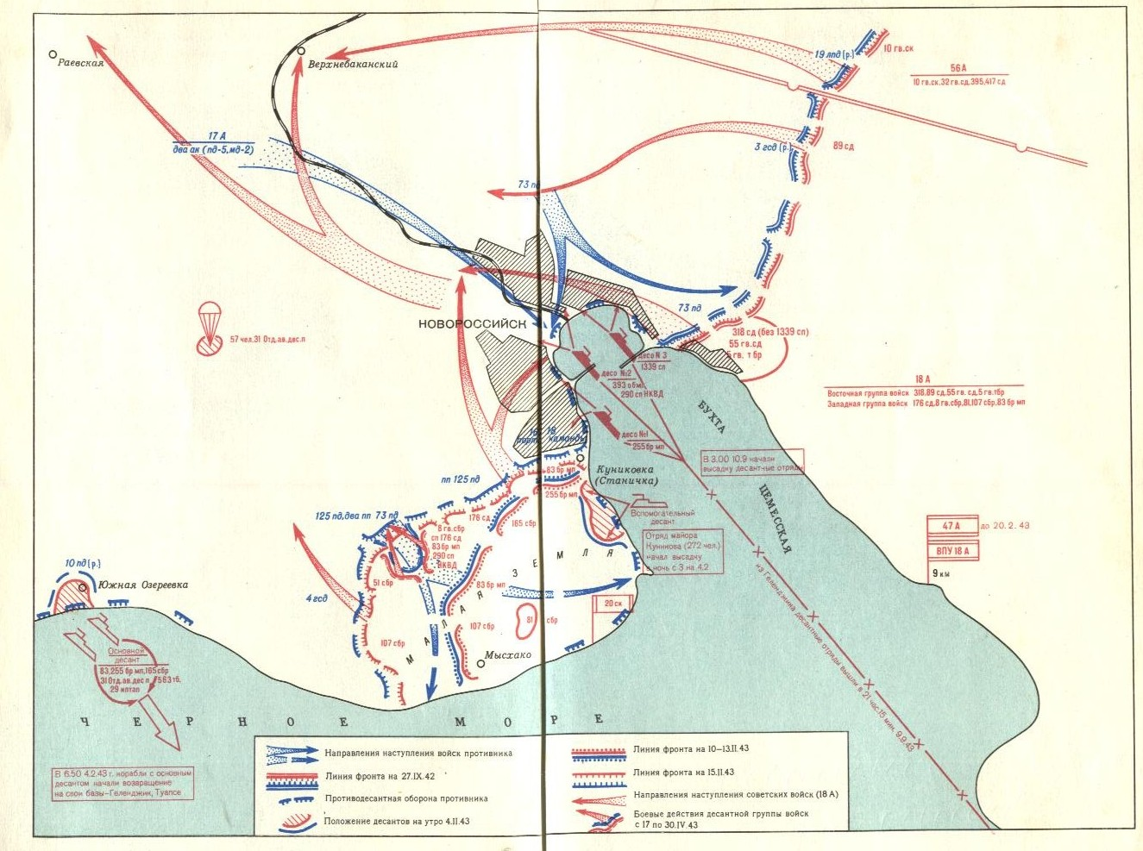
Рис.1 План Новороссийской десантной операции 9-16 сентября 1943 года(по Гречко А.А. Битва за Кавказ. -М.: Воен. Изд-во, 1973).

Приложение 2

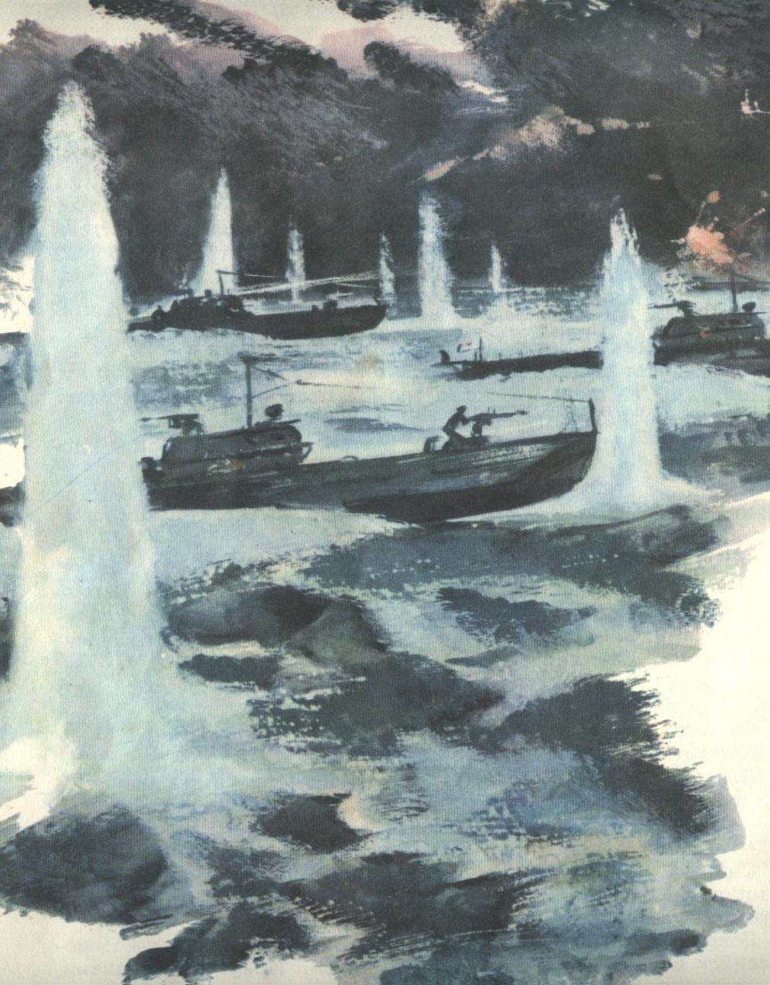
Рис. 2 Торпедный удар 2-й бригады торпедных катеров (по Колесов Н.В В памяти и в сердце навсегда. Новороссийский репортаж.- М.: Издательство политической литературы,1975)

Приложение 3
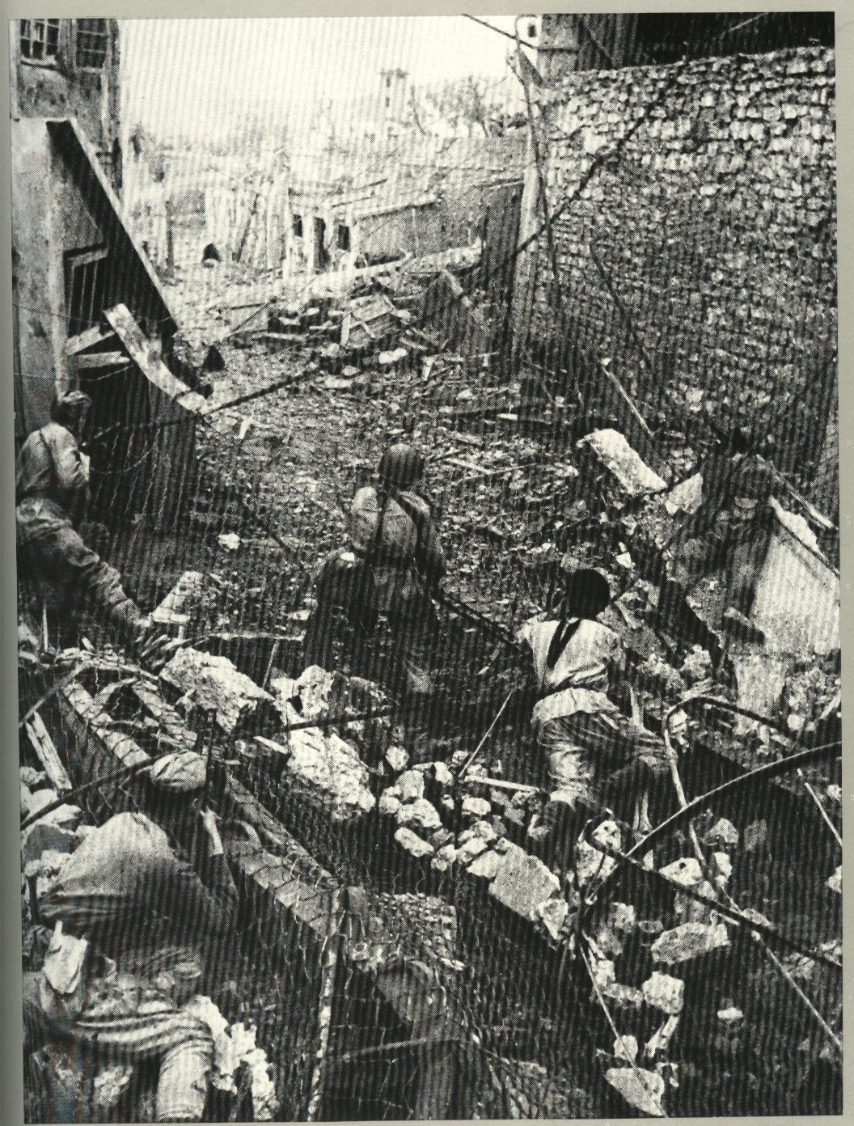
Рис. 3 Бои на улицах Новороссийска(по Андрющенко В. Новороссийск.- Краснодар.: Краснодарское книжное издательство,1968 )

Приложение 4
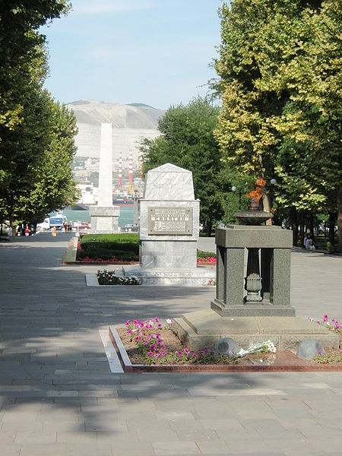
Рис.4 Памятник «Огонь вечной славы»(фото автора)

Приложение 5
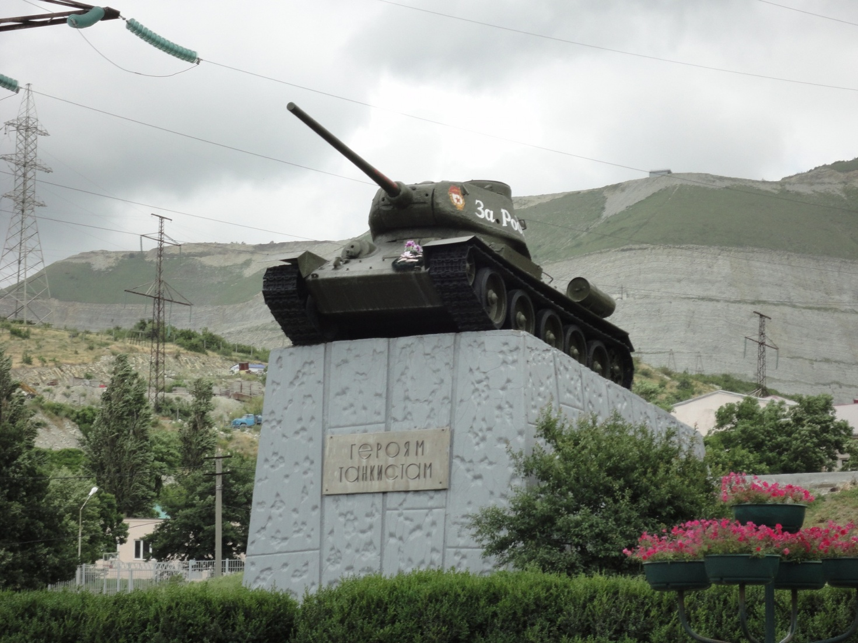
Рис. 5 Памятник на участке прорыва вражеской обороны частями 318-й стрелковой дивизией и 5-й гвардейской танковой бригадой(фото автора)

Басов А.В. Боевой путь Советского Военно-Морского флота.-М.: Военное издательство, 1988.-с.353
Гречко А.А. Битва за Кавказ.-М.: Воен. Изд-во, 1973.- с.406
Указ.соч. с. 407
Там же
Гречко А.А. Битва за Кавказ.-М.: Воен. Изд-во, 1973.- с.407
Кубань в годы Великой Отечественной войны 1941-1945: Хроника событий. Рассекреченные документы Т-2 – Краснодар:Диапазон-В,2005.-с.524
Козлов М.М. Великая Отечественная война 1941-1945.Энциклопедия.:Советская энциклопедия,1985.-с.493
Кубань в годы Великой Отечественной войны 1941-1945: Хроника событий. Рассекреченные документы Т-2 – Краснодар:Диапазон-В,2005.-с.524
Кубань в годы Великой Отечественной войны 1941-1945: Хроника событий. Рассекреченные документы Т-2 – Краснодар:Диапазон-В,2005.-с.527
Гречко А.А. Битва за Кавказ.-М.: Воен. Изд-во, 1973.- с.410
Гречко А.А. Битва за Кавказ.-М.: Воен. Изд-во, 1973.- с.412
Гречко А.А. Битва за Кавказ.-М.: Воен. Изд-во, 1973.- с.414
Там же
Кубань в годы Великой Отечественной войны 1941-1945: Хроника событий. Рассекреченные документы Т-2 – Краснодар:Диапазон-В,2005.-с.525
Гречко А.А. Битва за Кавказ.-М.: Воен. Изд-во, 1973.- с.416
Басов А.А. Боевой путь Советского Военно-Морского флота»,-М: Военное издательство.1988г.-с.353
Басов А.А. Боевой путь Советского Военно-Морского флота»,-М: Военное издательство.1988г.-с.354
Андрющенко В. Новороссийск.-Краснодар.:Краснодарское книжное издательство,1968.-с.32
Кубань в годы Великой Отечественной войны 1941-1945: Хроника событий. Рассекреченные документы Т-2 – Краснодар:Диапазон-В,2005.-с.528
Кубань в годы Великой Отечественной войны 1941-1945: Хроника событий. Рассекреченные документы Т-2 – Краснодар:Диапазон-В,2005.-с.528
Гречко А.А. Битва за Кавказ.-М.: Воен. Изд-во, 1973.- с.417
Андрющенко В. Новороссийск.-Краснодар.:Краснодарское книжное издательство,1968.-с.34
Кондратенко Г.Ф. Танки штурмуют доты.-Краснодар.:Краснодарское книжное издательство, 1981.-с.54
Кондратенко Г.Ф. Танки штурмуют доты.-Краснодар.:Краснодарское книжное издательство, 1981.-с.61
Кондратенко Г.Ф. Танки штурмуют доты.-Краснодар.:Краснодарское книжное издательство, 1981.-с.64
Колесов Н.В В памяти и в сердце навсегда. Новороссийский репортаж.- М.:Издательство политической литературы,1975.-с.84
Гречко А.А. Битва за Кавказ.-М.: Воен. Изд-во, 1973.- с.423
Кубань в годы Великой Отечественной войны 1941-1945: Хроника событий. Рассекреченные документы Т-2 – Краснодар:Диапазон-В,2005.-с.546
Колесов Н.В В памяти и в сердце навсегда. Новороссийский репортаж.- М.:Издательство политической литературы,1975.-с.98-99
Там же
Голиков В.А. Новороссийск. М.: Планета, 1978.- с. 18
Там же
Колесов Н.В. В памяти и в сердце навсегда. М.: Политическая литература, 1975.- с. 107.

